关于“帮福”产品使用体验的调研
请选择您的年级 [单选题]

选项 | 小计 | 比例
18级 | 42 | 70%
17级 | 3 | 5%
19级 | 8 | 13.33%
20级 | 7 | 11.67%
选项30 | 0 | 0%
本题有效填写人次 | 60

距离您开始使用平台已经过去多久了呢？ [单选题]

选项 | 小计 | 比例
0-3小时 | 36 | 60%
3-8小时 | 14 | 23.33%
8小时以上 | 10 | 16.67%
本题有效填写人次 | 60

您使用过平台的哪些核心功能呢？ [多选题]

选项 | 小计 | 比例
发布任务 | 37 | 61.67%
发布帖子 | 38 | 63.33%
浏览任务 | 55 | 91.67%
浏览帖子 | 54 | 90%
搜索信息 | 41 | 68.33%
修改个人信息 | 39 | 65%
本题有效填写人次 | 60

您是如何了解到“帮福”论坛的呢？ [单选题]

选项 | 小计 | 比例
好友私聊推荐 | 21 | 35%
朋友圈 | 19 | 31.67%
QQ空间 | 19 | 31.67%
其他方式 | 1 | 1.67%
本题有效填写人次 | 60

您在了解产品的基本功能之后就立即使用产品了吗？ [单选题]

选项 | 小计 | 比例
是滴 | 57 | 95%
没有 | 2 | 3.33%
(空) | 1 | 1.67%
本题有效填写人次 | 60

为什么没有直接开始使用平台呢？ [填空题]
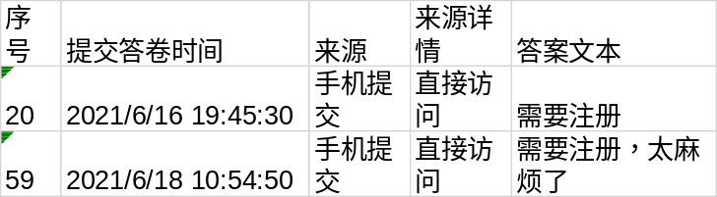

您对产品的UI设计是否满意？ [滑动条]
本题答卷总分值：5234；平均值为：87.23

您对产品的界面响应速度是否满意？ [滑动条]
本题答卷总分值：5010；平均值为：83.5

您对产品的发布信息功能是否满意？ [滑动条]
本题答卷总分值：4952；平均值为：82.53

您对平台与用户的互动操作是否满意？（新用户引导、点赞、评论、举报等） [滑动条]
本题答卷总分值：4894；平均值为：82.95

您认为产品中有哪些现有功能需要进行改进？ [单选题]

选项 | 小计 | 比例
没有，都设计得特别好 | 55 | 91.67%
有的 | 5 | 8.33%
本题有效填写人次 | 60

请填写您认为需要修改的功能 [填空题]
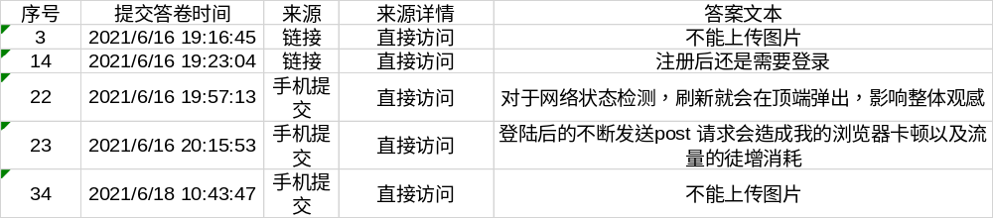

您认为产品中可以增加哪些功能？ [单选题]

选项 | 小计 | 比例
没有，都设计得特别好 | 55 | 91.67%
有的 | 5 | 8.33%
本题有效填写人次 | 60

请填写您认为需要增加的功能 [填空题]

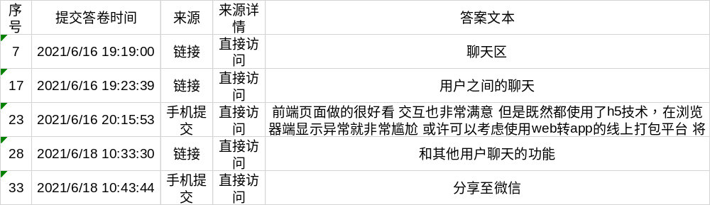

您向朋友或同事推荐产品的可能性有多大？ [量表题]
本题平均分：7.72
选项 | 小计 | 比例
不可能 | 0 | 0%
1 | 0 | 0%
2 | 0 | 0%
3 | 1 | 1.67%
4 | 2 | 3.33%
5 | 3 | 5%
6 | 4 | 6.67%
7 | 10 | 16.67%
8 | 22 | 36.67%
9 | 13 | 21.67%
极有可能 | 5 | 8.33%
本题有效填写人次 | 60

